|  |  |
| --- | --- |
| Disciplina: ARQC | ATIVIDADE ENTREGA – 2020_1 |
| Observações: atividade ~~em dupla~~ | Professora: Marise Miranda |
| Nome RA  Luiz Carlos Dinani Martins Filho 02211045 | |

QUESTÕES:

1. Desenhe sobre um esquema báscio de arquitetura de computadores e seus componentes

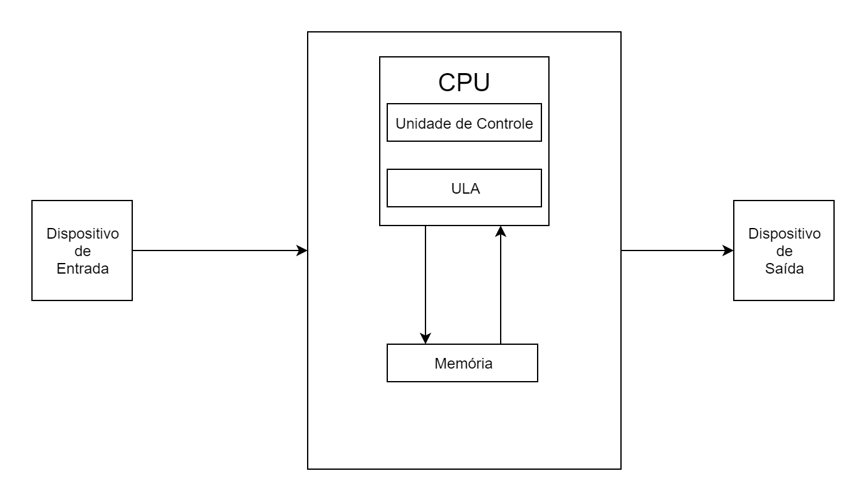

1. O que é a CPU? (*)

A CPU (Central Processing Unit) é responsável pelas instruções do programa de computador, que incluem, a execução da aritmética básica, lógica booleana e entrada e saída de dados.

1. O que a ULA?(*)

A ULA (Unidade Lógica e Aritmética) é a responsável por implementar as operações lógicas (NOT, AND, OR, XOR) e efetuar calculos aritméticos (soma e subtração) e booleanos na arquitetura da CPU.

1. O que são os registradores, para que servem, onde se localizam? (*)

Os registradores são responsáveis por armazenar os dados dentro da própria CPU, ficando no topo da hierarquia de memória.

1. Quais são os tipos de memórias e qual a finalidade de cada uma delas: RAM, ROM, Eprom, Flash, memória de massa. (**)

Random Access Memory (RAM): Armazena dados temporariamente (e os apaga quando o fornecimento de energia é cortado) e fornece esses dados sempre que o processador requisitar. Esse processo pode ser feito pelo HD através do paginamento de memória, mas a RAM é muito mais eficiente. Quando a energia do computador é cortada, a RAM apaga os dados nela armazenados, o que a configura como memória volátil.8i

Read-Only Memory (ROM): São memórias que guardam dados mesmo quando a energia é cortada, o que as configura como memórias não voláteis, e são de apenas leitura.

Eprom: É parecida com a ROM, mas pode ser programada com gravadores específicos e pode ser apagada pela exposição à luz ultravioleta, possibilitando a reescrita.

Flash: São similares à E2PROM, pois também podem ser gravadas e apagadas eletricamente, porém com maior rapidez, são mais duráveis e consomem menos energia. Outra característica é ser uma memoria de alta densidade e alta velocidade.

Memória de massa: Tem como função armazenar grandes quantidades de informações. Os dados armazenados nas memórias de massa não são perdidos quando desligamos o equipamento, ao contrário da memória ram. A memória de massa não é acessada pelo CPU mas sim por intermédio da memória ram, cache, etc.

1. O que é o DMA, para que serve, como funciona?(*)

O DMA é uma característica que possibilita determinados subsistemas de hardware dentro do computador acessar a memória RAM do sistema, sem depender da (CPU).

1. O que é o CS – Chip select? (*)

É o nome de uma linha de controle em eletrônica digital usada para selecionar um dos circuitos integrados entre vários conectados ao mesmo barramento de computador, geralmente utilizando a lógica de três estados, decidindo se o chip será usado ou não.

1. O que é o adress bus e o data bus? (**)

Adress Bus: Onde a informação deve ser entregue, o endereço na memória.

Data bus - A informação que é transportada (o próprio dado).

1. Pesquisa sobre a arquitetura do processador I5 e do I7, qual seu fabricante, início de fabricação, principais características. (**)

Fabricante de ambos: Intel

Inicio de fabriacação de ambos: 2º trimestre de 2020

Principais características:

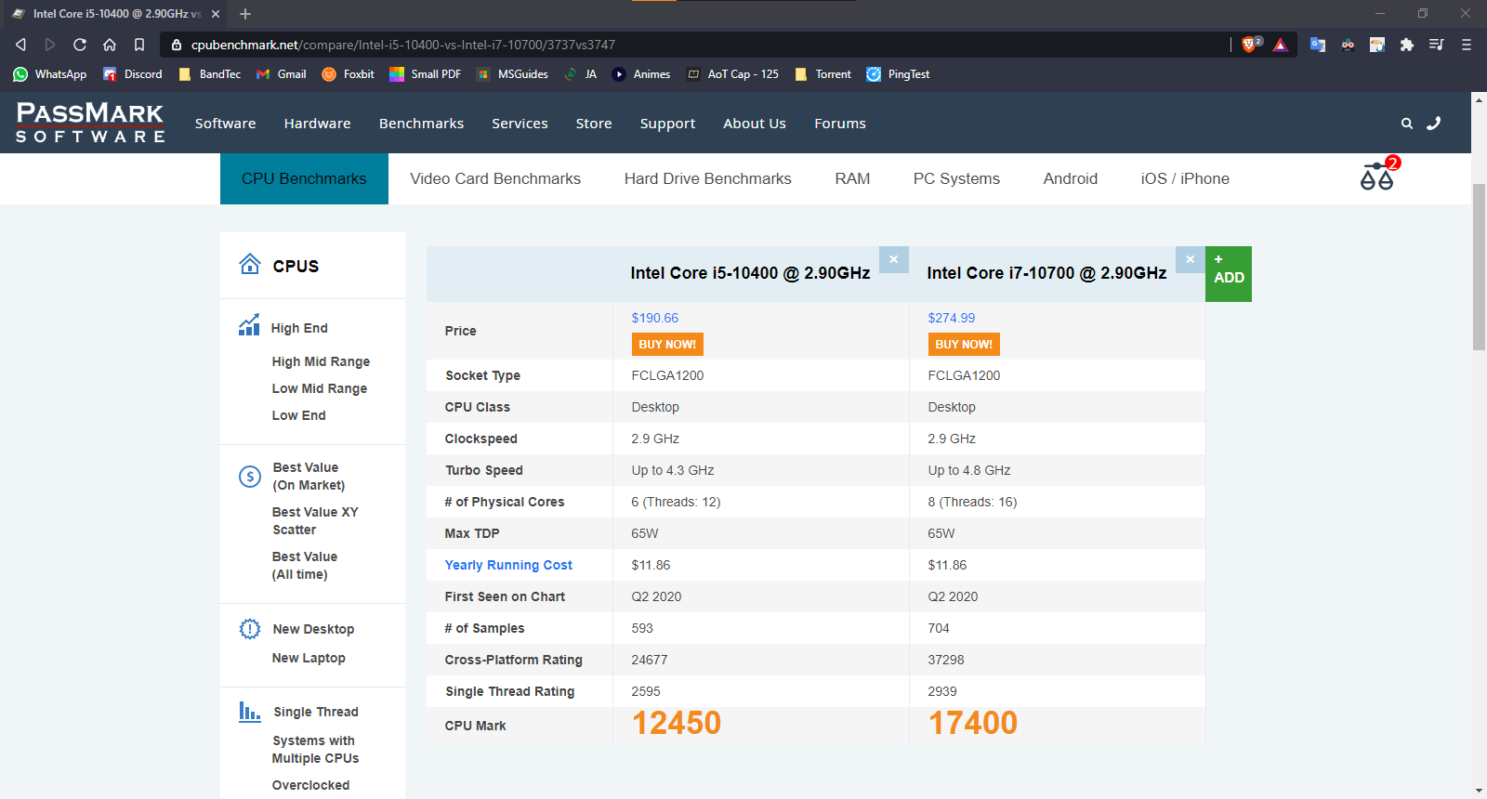

1. O que é um processador dual core e quad core? Dê exemplos. (**)

Um processador dual core contém dois núcleos de processamento, já um quad-core possui 4 núcleos, o que torna sua capacidade de lidar com multi tarefas muito maior, a final, há mais “cérebros pensando”. É como diz o ditado: “Quatro cabeças pensam melhor que duas”.

Utilize o material da aula e se houver dúvidas pesquise nos materiais disponíveis em pdf.

Resposta suscintas e objetivas. Como se vc tivesse que preparra uma inteligência artificial para responder.

Ao final vc deve construir um jogo de palavras cruzadas.

Para que cada palavra acima em vermelho seja a resposta e deve ajustar o jogo de maneira que todos combinem e fiquem agrupados. Lembre do jogo de palavras em binário da avaliação? Essa é a dica.

Palavras Cruzadas estão em: ./Palavras-Cruzadas.html